ORTACA KEMALİYE İLKOKULU

YENİLİKÇİLİK PROJESİ
VER ELİNİ OKULA…
Yöremiz turizm ve tarımın yoğun olarak yapıldığı, ulaşım olanaklarının kolay olduğu bir bölgededir. Okulumuzun konumunda ev-kira fiyatlarının düşük olması, turizm ve tarım işçiliğinde çalışma olanaklarının bulunması nedeniyle iç ve dış göç ile gelen vatandaşlarımız ikamet etmektedir. Okulumuz geçmişinde yerel ve ulusal alanda birçok başarılara imza atmış, yöremizin ileri gelenlerinin yetiştirildiği köklü bir okuldur. Turizm ve tarım işçiliğinin cazip hale gelmesi, güvenlik sebebiyle göçlerin artması okulumuzda değişik etnik kökenli öğrencilerimizin oranı %60 yükselmiştir. Özellikle can güvenliği nedeniyle doğu illerinden göç eden vatandaşlarımızın birçoğunun okula gitmedikleri, okul öncesi ile ilgili herhangi bir bilgilerinin olmadığı gözlenmiştir.
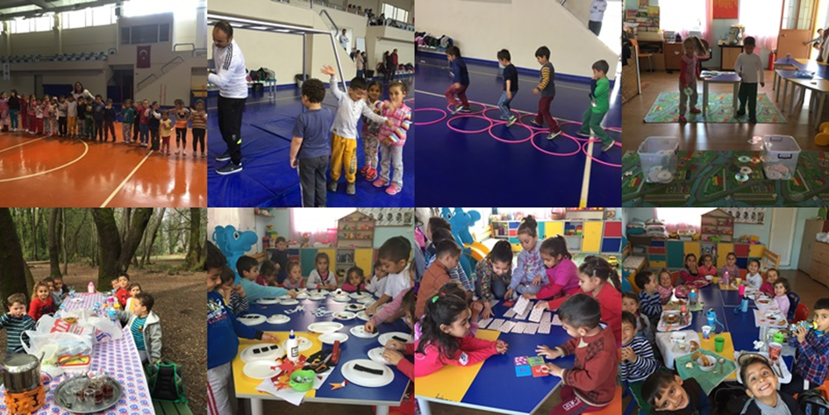
Bu sebeple okulumuza 48 ayını doldurmuş yöremiz bünyesindeki bütün çocukların kaydını alıp okula devamlılıklarını sağlamak için bu proje uygulama çalışması yapılmıştır. Yöremizde dezavantajlı bölgelerden göç ile gelen çocukların okul öncesine kazandırılması amaçlı bütün bir eğitim öğretim yılı süren bir çalışmaya rastlanmamıştır.
Okulumuzda yapılan bu bir yıllık çalışmanın tamamlanması; yöremizde daha önce hiç erken çocukluk eğitimiyle tanışmamış aileler arasında okul öncesinin yaygınlaşmasını sağlayacaktır. Yöremizde 48 ayını doldurmuş bütün öğrencileri okulöncesine kazandırarak kurumumuzun okullaşma oranını %100 oranında yükselmesi beklenmektedir.
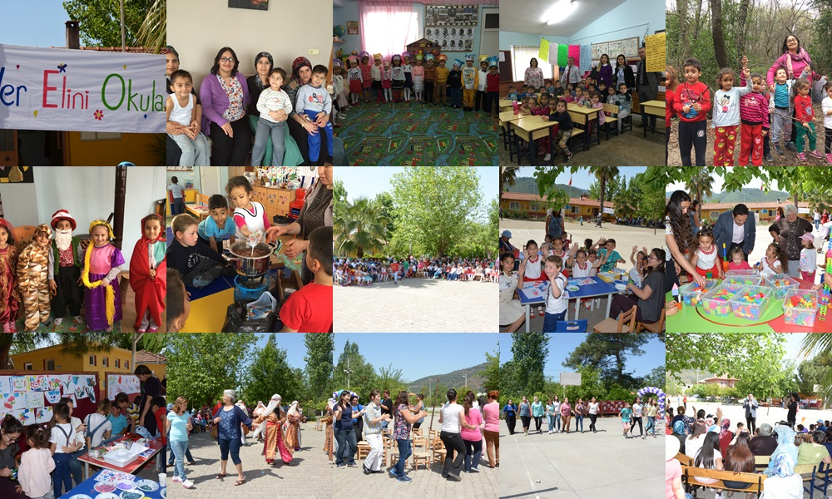
Yöre halkının okula bakış açısını olumlu yönde değişmesi amaçlanmaktadır. Böylelikle özel okullara yönelen çocukları okulumuz bünyesine dahil edilerek, okulumuz birleştirilmiş sınıf uygulamasından normal eğitim uygulamasına dönüşecektir.

